2008年全国高中化学竞赛模拟试题二十一
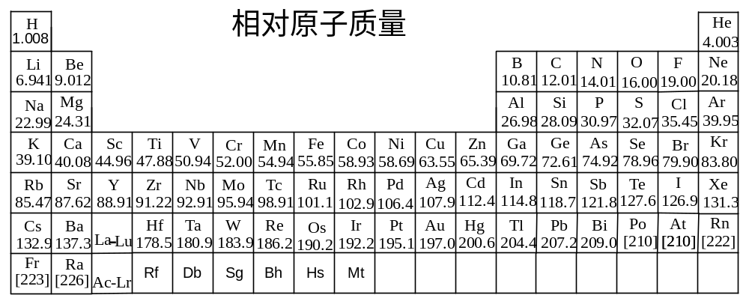
第一题、下表是摘自当前高中化学教材附录中的相对原子质量（部分）
H | He | Li | Be | B | C | N | O
1.00794 | 4.002602 | 6.941 | 9.012182 | 10.811 | 12.0107 | 14.0067 | 15.9994
F | Ne | Na | Mg | Al | Si | P | S
18.9984032 | 20.1797 | 22.989770 | 24.3056 | 26.981538 | 28.0855 | 30.973761 | 32.062
上表元素（及更多元素）中，有的元素的相对原子质量（原子量）的有效数字的位数多达7～9位，而有的元素的相对原子质量的有效数字位数少至3～4位，为什么？
第二题、回答下列问题
2-1 科学家P.Tatapudi等人首先在酸性条件下电解纯水的方法制得臭氧。臭氧在_______极周围的水中产生，其电极反应式为____________________,在_______极附近的氧气则生成过氧化氢，其电极反应式为__________________.电解的化学方程式为_____________________
2-2 美国和欧洲的科学家合作，在同温层发现破坏臭氧的C1₂O₂。在该化合物中，氯
的氧化数为_________：氧的氧化数为___________。Cl₂O₂的Lewis结构式为__________，该分子中所有原子____________(填：共或不共)平面
2-3 2004年美国{科学}杂志报导了700'C时，在Rh-CeO₂催化剂作用下；湿的乙醇
蒸气与足量空气反应制备氢气的方法。试以1mol乙醇作反应物，写出该反应的化学方程
式___________________________________·
第三题、晶体M可由如下方法合成：CH₃CN和乙醇在一定条件下加成得产物A，A在冰醋酸介质中缩聚得到产物B,B为六元环状化合物，具有芳香性，B与对甲基苯甲醛在KOH的乙醇溶液中缩合可得M晶体。B与M均具有芳香性，且分子内存在三重轴（旋转360°/3能与原分子重合）。
3-1．写出A、B、M的结构简式

3-2. 为什么M晶体具有良好的光学性能____________________________________
3-3．M是正交晶系，晶胞参数：a＝2.42nm ，b＝0.62nm，c＝0.81nm，密度为1.17g/cm³。计算该晶胞有多少个原子______________________
第四题、有一黑色化合物A，它不溶于碱液，加热时可溶于浓盐酸而放出黄绿色气体B。将A与KOH和KClO₃共热，它就变成可溶于水的绿色化合物C。若将C酸化，则得到紫红色溶液D和黑色沉淀A。用Na₂SO₃溶液处理D时，也可得到黑色沉淀A。若用H₂SO₄酸化的Na₂SO₃溶液处理D，则得到几乎无色的溶液E，而得不到沉淀A。问A、B、C、D、E各为何物?写出有关化学反应式。
A B C D E

第五题、向100mL浓度为0.200 mol/L的AgNO₃溶液中加入2.00mol/L的氨水20.0mL，最初析出的沉淀恰好溶解，将此溶液稀释至200mL称为A溶液。
5-1．求A溶液中[Ag⁺]，[NH₃]和[Ag(NH₃) ₂⁺]各为多少？
5-2．向A溶液中加入0.100molNaBr固体后,要阻止AgBr沉淀生成，需加入Na₂S₂O₃·5H₂O多少克？
已知：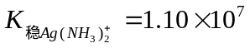 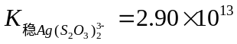 K_{sp} _{AgBr} =7.70×10⁻¹³

第六题、在20 cm³ 3 mol·dm⁻³的氨水中溶解1.0 g [Co(NH₃)₅Cl]Cl₂，然后用4 mol·dm⁻³ HCl酸化到pH为3 ~ 4，加入1.5 g NaNO₂，待其溶解后，慢慢加入15 cm³浓盐酸，冰水冷却，析出棕黄色沉淀A，滤出，洗涤，风干。A的IR谱项中在1428 cm⁻¹左右出现一个N—O特征吸收峰，如在上述制备过程中，将pH调到4 ~ 5，其它过程同制备A相似，则可得一橙红色固体B。B的IR谱在1468 cm⁻¹和1065 cm⁻¹附近出现两个N—O特征吸收峰，试对A、B化合物N—O特征吸收峰的不同作出解释（提示：A和B均为一个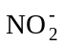取代一个Cl⁻）。

第七题、Ar、Xe、CH₄、Cl₂等分子能和水形成气体水合物晶体。在这种晶体中，水分子形成三维氢键骨架体系。在骨架中有空穴，它可以容纳这些气体小分子形成笼型结构。
7-1 甲烷的气体水合物晶体成为可燃冰。已知每1m³这种晶体能释放出164m³的甲烷气体。试估算晶体中水与甲烷的分子比。（不足的数据由自己假定，只要假设合理均按正确论）

7-2 X－射线衍射分析表明，该晶体属于立方晶系a＝1200pm。晶胞中46个水分子围成两个五角十二面体和六个稍大的十四面体（2个六角形面，12个五角形面），八个CH₄分子可以进入这些多面体笼中。计算甲烷和水的分子数之比和该晶体的密度。
7-3 已知Cl₂的气体水合物晶体中，Cl₂和H₂O的分子数之体为1︰8，在其晶体中水分子所围成的笼型结构与可燃冰相同。推测它的结构。

第八题、四氧化三铅俗名“铅丹”或“红丹”，化学式可以写为2PbO·PO₂，铅丹用于制造铅玻璃，由于它有氧化性，涂在钢材上有利于钢铁表面的钝化，其防锈效果好，所以被大量地用于油漆船舶和桥梁钢架。
今欲测定某样品四氧化三铅含量，称取Pb₃O₄0.1000g，加酸溶解，得到含Pb²⁺的溶液，加热下用过量K₂Cr₂O₇将Pb²⁺沉淀为PbCrO₄，反应为2Pb²⁺+Cr₂O₇²⁻+H₂O=2PbCrO₄↓+2H⁺,
冷却后过滤洗涤，将PbCrO₄沉淀用HCl溶液溶解，加入过量KI，用0.1000mol·L⁻¹Na₂S₂O₃溶液滴定，终点时用去12.00mL。
8-⒈写出PbCrO₄沉淀溶解和滴定过程的化学方程式

8-⒉计算试样中Pb₃O₄的质量分数；（Pb₃O₄的相对分子质量为685.6）

8-⒊用标准溶液滴定时应用指示剂？ ____________
8-⒋加入过量KI后，反应需在暗处放置5-10分钟，为了防止生成的I₂挥发，可选用何种仪器？ ___________
第九题、乙烯是重要的化工原料，以下是由乙烯为起始物的一系列反应：
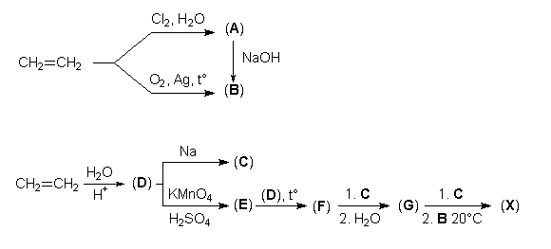
9-1、推测A，B，C，D，E，F，G，X的结构
9-2、写出由G生成X的两步反应方程式
9-3、X经水解，加热可得到Y和Z(C₅H₁₀O),写出Y，Z的结构

第十题、英国有机化学家W·H·Perkin于1877年创立的由苯甲醛、乙酐、乙酸钠（为催化剂）反应合成肉桂酸的方法至今仍用于工业生产，其合成反应的化学方程式为：
经典的操作方法是将三种原料在烧瓶中混合，于150～200℃下加热回流反应数小时；向反应混合物中加入稀碱，加热煮沸几分钟后用水蒸气蒸馏法蒸去未反应的苯甲醛；向剩余液中加入适量活性炭，煮沸几分钟，趁热过滤，在搅拌下用盐酸酸化滤液至强酸性，使肉桂酸析出；过滤，洗涤，干燥便得较纯净的产品。
10-1写出合成反应方程式
10-2某同学在合成时用了苯甲醛5.0g，乙酐8.0g，无水乙酸钠3.0g，最后制得肉桂酸4.5g。通过计算说明合成中的限制试剂是哪一种？合成的理论产量是多少？百分含量是多少？
10-3 已知在1.013×10⁵ Pa下，苯甲醛、乙酐、乙酸、肉桂酸的沸点依次为：179.1℃、139.55℃、117.9℃和300℃。为了提高肉桂酸的产率，请根据合成反应的化学方程式和上述沸点数据，对经典操作方法提出一种改进方案。

第十一题、有机物A的分子式C₃H₇NO₂S，无色晶体，溶于水，不溶于苯、二硫化碳等，可由毛发等蛋白质水解提纯制备。A有两性，等量的A消耗H⁺、OH⁻的物质的量比为1:2。A在中性或微碱性溶液中被空气氧化生成有机物B。B的分子式C₆H₁₂N₂O₄S₂，白色片状晶体，易与酸、碱反应。结构测定：A中不同环境的H的5种，而Ｂ中只有４种。试回答：
11-1 Ａ、Ｂ的结构简式：Ａ Ｂ
11-2 Ａ在中性或微碱性溶液中被空气氧化成Ｂ的化学方程式
11-3 A与强碱反应的离子方程式
11-4 A燃烧的化学方程式___________________________________________
2008年全国高中化学竞赛模拟试题二十一参考答案
第一题
有一些元素在自然界中分布较易准确测得，有的只有一种稳定核素，所以相对原子质量有效数字多；有的元素在自然界中的平均丰度难以准确测得，有效数字较少
第二题
2-1 阳，3H₂O – 6e O₃ + 6H⁺ 3O₂ + 6H⁺ + 6e 3H₂O₂ 或O₂ + 2H⁺ + 2e H₂O₂ 3H₂O + 3O₂ O₃ + 3H₂O₂
2-2 +1 —1 Cl—O—O—Cl 不共
2-3 C₂H₅OH + 3/2 O₂ 3H₂ + 3CO₂ (乙醇系数应为1！)
第三题
3-1．A：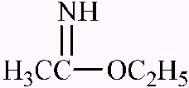 B：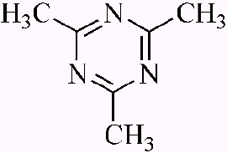 M：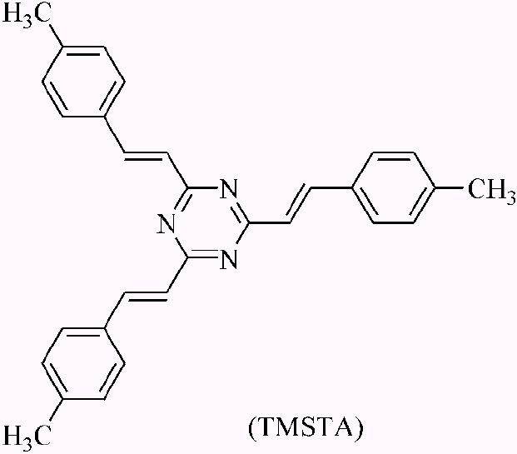
3-2．存在π大π键
3-3．M：Mr＝429 V＝abc=1.22nm³，Z＝DVN_{A}/Mr＝2，原子数180个

第四题
A．MnO₂ B．O₂ C．K₂MnO₄ D．KMnO₄ E．MnSO₄ MnO₂＋4HCl(浓)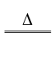MnCl₂＋Cl₂↑＋2H₂O
3 MnO₂＋6KOH＋KClO₃3K₂MnO₄＋KCl＋3H₂O
3K₂MnO₄＋2H₂SO₄＝2KMnO₄＋MnO₂＋2K₂SO₄＋2H₂O
或
2KMnO₄＋3Na₂SO₃＋H₂O=2 MnO₂＋3Na₂SO₄＋2KOH
或
2KMnO₄＋5Na₂SO₃＋3H₂SO₄＝2 MnSO₄＋5Na₂SO₄＋K₂SO₄＋3H₂O
或
第五题
5-1．起始[Ag⁺]=0.200×100/200=0.100mol/L [NH₃]=2.00×20.0/200=0.200mol/L
设达到平衡时[Ag⁺]为x，则：
Ag⁺ + 2NH₃ Ag(NH₃) ₂⁺
起始 0.100 0.200
平衡 x 2x 0.100-x=0.100
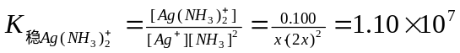
所以：[Ag⁺]= x =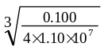=mol/L
[NH₃]= 2x =2.62×10⁻³mol/L
[Ag(NH₃) ₂⁺]=0.100- x =0.0987 mol/L
5-2．[Br⁻]=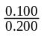=0.500 mol/L [Ag⁺][Br⁻]=1.31×10×0.500> K_{sp} _{AgBr}
故有AgBr沉淀生成，加入Na₂S₂O₃使AgBr沉淀溶解。
AgBr + 2S₂O₃²⁻ [Ag(S₂O₃) ₂] ³⁻ + Br⁻
平衡时 y 0.100 0.500
又 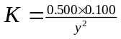 所以 y=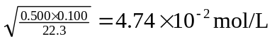
[S₂O₃²⁻]_{总}=4.74×10⁻²+2×0.100=0.247 mol/L
第六题、
A、B两化合物互为键合异构体。
A：[Co(NH₃)₅NO₂]Cl₂，棕黄色，N配位两个N—O键等长，
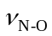为1428 cm⁻¹
B：[Co(NH₃)₅ONO]Cl₂，橙红色，O配位
两个N—O键不等长， 故为1065 cm⁻¹，1468 cm⁻¹。
第七题
7-1 假设甲烷气体体积果折合成标准状况下的数据，为7.32 kmol。设甲烷水合物晶体的密度与冰密度是相同的，为1g/cm³，则其中的水有：55.56 kmol，因此：CH₄︰H₂O＝1︰7.6。说明：甲烷水合物的组成可能是6CH₄·46H₂O。以上是最简单的参考答案，只要答案为CH·7～9H₂O，均可按满分计。
7-2 n（CH₄）︰n（H₂O）＝8︰46＝4︰23（1分）；ρ＝0.92g/cm³。
7-3 由于n（Cl₂）：n（H₂O）＝1︰8＝6︰48。因此，十四面体笼填入6个Cl₂，2H₂O进入十二面体笼。
第八题
8-1、解:(1)2PbCrO₄+2H⁺=2Pb²⁺+Cr₂O₇²⁻+H₂O
(2)Cr₂O₇²⁻+6I⁻+14H⁺=2Cr³⁺+3I₂+7H₂O
(3)I₂+2S₂O₃²⁻=2I⁻+S₄O₆²⁻
8-2、解：Pb₃O₄→3Pb²⁺→3/2Cr₂O₇²⁻→3×3/2I₂→3×3/2×2S₂O₃²⁻
Pb₃O₄%=91.41%
8-3、淀粉
8-4、碘量瓶

第九题
9-1、
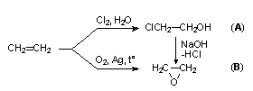
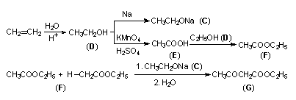
9-2、
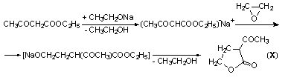
9-3、
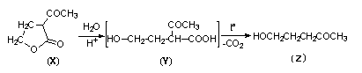

第十题
10-1 C₆H₅CHO + (CH₃CO)₂OC₆H₅CH=CHCOOH + CH₃COOH
10-2 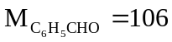 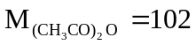 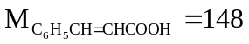
从反应的化学方程式看出：乙酸钠为催化剂。5.0g苯甲醛为0.047mol，8.0乙酐为0.047mol，所以限制试剂为苯甲醛。
C₆H₅CHO + (CH₃CO)₂OC₆H₅CH=CHCOOH + CH₃COOH
106 148
5.0 x
理论产量：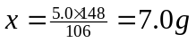 百分产率：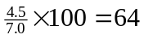
10-3 合成反应为可逆反应，从沸点数据可以看出，生成物乙酸的沸点在反应混合物中最低。若在合成过程中将回流装置改为分馏装置，将沸点低的生成物乙酸分馏出去，则可使平衡向右移动，提高肉桂酸的产率。

第十一题
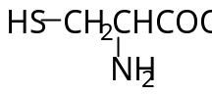
11-1 结构简式A： （半胱氨酸）

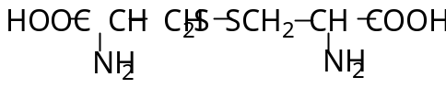
B：

11-2
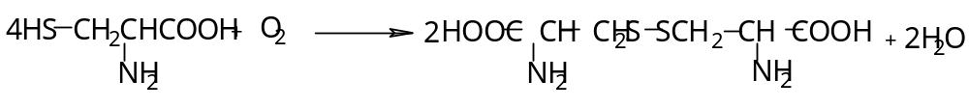

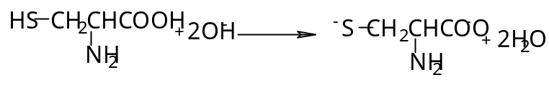
11-3

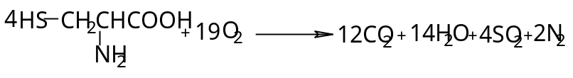
11-4

